Ngày soạn:…/…/…
Ngày dạy:…/…/…

CHỦ ĐỀ 2: EM LÀ AI?

Sau chủ đề này, HS nắm được:
- Thể hiện được sự thân thiện, vui vẻ với bạn bè và những người xung quanh.
- Thể hiện được sở thích, tài năng của bản thân.
- Làm được một số việc tự phục vụ phù hợp với lứa tuổi.

TUẦN 5 - TIẾT 1: SINH HOẠT DƯỚI CỜ

THAM GIA PHÁT ĐỘNG TÌM KIẾM TÀI NĂNG NHÍ
I. MỤC TIÊU
1. Mức độ, yêu cầu cần đạt
- HS nắm được yêu cầu phong trào Tìm kiếm tài năng nhí và sẵn sàng tham gia.
- Định hướng cho HS chuẩn bị các hoạt động đầu tháng 10 với nội dung hướng đến bản thân.
2. Năng lực
- Năng lực chung: Giao tiếp, hợp tác ; Tự chủ, tự học.
- Năng lực riêng:
- Hiểu được ý nghĩa của phong trào Tìm kiếm tài năng nhí.
- Trình diễn tài năng: múa, hát, đóng kịch,…
3. Phẩm chất
- Bồi dưỡng phẩm chất nhân ái, trung thực, trách nhiệm.
II. PHƯƠNG PHÁP VÀ THIẾT BỊ DẠY HỌC
1. Phương pháp dạy học
- Vấn đáp, động não, trực quan, hoạt động nhóm, đóng vai, giải quyết vấn đề, lắng nghe tích cực.
2. Thiết bị dạy học
a. Đối với GV
- Nhắc HS mặc đúng đồng phục, trang phục biểu diễn.
b. Đối với HS:
- Mặc lịch sự, sạch sẽ; đầu tóc gọn gàng.
III. CÁC HOẠT ĐỘNG DẬY HỌC
HOẠT ĐỘNG CỦA GIÁO VIÊN | HOẠT ĐỘNG CỦA HỌC SINH
I. HOẠT ĐỘNG KHỞI ĐỘNG  a. Mục tiêu: Tạo tâm thế hứng thú cho học sinh và từng bước làm quen với các hoạt động chào cờ.  b. Cách tiến hành: GV cho HS ổn định tổ chức, nhắc nhở HS chỉnh đốn hàng ngũ, trang phục để thực hiện nghi lễ chào cờ.  II. HOẠT ĐỘNG HÌNH THÀNH KIẾN THỨC  a. Mục tiêu: HS tham gia phong trào Tìm kiếm tài năng nhí.  b. Cách tiến hành:  - GV nhắc nhở HS chỉnh đốn hàng ngũ, thực hiện nghi lễ chào cờ.  - HS nghe GV nhận xét kết quả thi đua của tuần vừa qua và phát động phong trào của tuần tới.  - Nhà trường triển khai một số nội dung phát động phong trào Tìm kiếm tài năng nhí theo gợi ý:  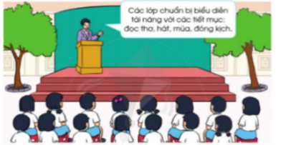  + Ý nghĩa của phong trào: Giúp HS tự tin thể hiện bản thân, bộc lộ và phát huy tài năng của mình.  + Các lớp sẽ tổ chức và trình diễn tài năng của các bạn trong lớp vào tiết Sinh hoạt lớp trong tuần.  + Nội dung trình diễn tài năng: hát, múa, đóng kịch, nhảy,...có thể biểu diễn theo cá nhân hoặc nhóm. | - HS chào cờ.  - HS lắng nghe.  - HS lắng nghe để thực hiện.

Ngày soạn:…/…/…
Ngày dạy:…/…/…

TUẦN 5 - TIẾT 2: HOẠT ĐỘNG GIÁO DỤC THEO CHỦ ĐỀ

- EM VUI VẺ, THÂN THIỆN
I. MỤC TIÊU
1. Mức độ, yêu cầu cần đạt
- Nhận diện hình ảnh thân thiện, vui vẻ của bản thân.
- Phát huy cảm xúc tích cực, thân thiện, vui vẻ với mọi người xung quanh.
- Nhận diện được những việc làm thể hiện tình bạn và nói lời giao tiếp phù hợp với bạn.
2. Năng lực
- Năng lực chung: Giao tiếp, hợp tác; Tự chủ, tự học.
- Năng lực riêng:
- Nhận diện được cảm xúc vui vẻ và khuôn mặt thể hiện cảm xúc vui vẻ.
- Thực hiện ứng xử phù hợp trong một số tình huống.
3. Phẩm chất
- Bồi dưỡng phẩm chất nhân ái, trung thực, trách nhiệm.
II. PHƯƠNG PHÁP VÀ THIẾT BỊ DẠY HỌC
1. Phương pháp dạy học
- Vấn đáp, động não, trực quan, hoạt động nhóm, đóng vai, giải quyết vấn đề, lắng nghe tích cực.
2. Thiết bị dạy học
a. Đối với GV
- Giáo án.
- SGK.
- 2-4 giá vẽ, giấy A0, bút dạ màu.
b. Đối với HS:
- SGK.
III. CÁC HOẠT ĐỘNG DẬY HỌC
HOẠT ĐỘNG CỦA GIÁO VIÊN | HOẠT ĐỘNG CỦA HỌC SINH
I. HOẠT ĐỘNG KHỞI ĐỘNG  a. Mục tiêu: Tạo tâm thế hứng thú cho học sinh và từng bước làm quen bài học.  b. Cách tiến hành:  - GV yêu cầu HS trả lời câu hỏi:Khi em cười, em biểu hiện cảm xúc trên khuôn mặt như thế nào (ánh mặt, miệng,…)?  - GV tổng hợp lại và dẫn dắt vào bài: Hoạt động giáo dục theo chủ đề - Em vui vẻ, thân thiện.  II. HOẠT ĐỘNG HÌNH THÀNH KIẾN THỨC  Hoạt động 1: Cùng chơi “Vẽ khuôn mặt cười”  a. Mục tiêu:Giúp HS nhận diện được cảm xúc vui vẻ và khuôn mặt thể hiện cảm xúc vui vẻ.  b. Cách tiến hành:  - GV chia lớp thành các đội chơi.  - GV phổ biến luật chơi:  + Mỗi đội sẽ đứng thành các hàng dọc.  + GV bấm đồng hồ đếm ngược trong 5 phút.  + Lần lượt từng HS lên cầm bút và chỉ được vẽ một nét bút (không được nhấc bút lên) trên giá vẽ (hoặc giấy A0).  + Sau khi vẽ xong, HS chạy về hàng và chạm tay để bạn tiếp theo lên rồi đứng xuống cuối hàng. Tiếp tục như vậy cho đến khi hết 5 phút.  + Đội nào hoàn thành và thể hiện bức vẽ ấn tượng nhất sẽ là đội thắng cuộc.  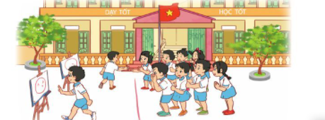  - Các nhóm HS tham gia chơi trò chơi  - GV tổ chức cho các nhóm quan sát sản phẩm của cả lớp và bình chọn đội thắng cuộc.  - GV gợi ý để HS chia sẻ thêm về ý nghĩa học được từ trò chơi. Ví dụ: Em cảm thấy thế nào khi tham gia trò chơi này? Em có thường xuyên thể hiện khuôn mặt vui vẻ với các bạn hay không? Việc thể hiện cảm xúc vui vẻ sẽ mang lại lợi ích gì?  c. Kết luận: Một số biểu hiện của cảm xúc như: mỉm cười, tay chân vung lên hứng khởi, hát nghêu ngao, làm thơ,... chính là đang thể hiện cảm xúc vui vẻ, mang lại sự vui tươi, thoải mái cho bản thân và mọi người xung quanh.  Hoạt động 2: Ứng xử thân thiện với bạn bè  a. Mục tiêu:  - Nhận diện và thể hiện cảm xúc vui vẻ, thân thiện với các bạn.  - Thực hiện ứng xử phù hợp với bạn bè trong một số tình huống cụ thể.  b. Cách tiến hành:  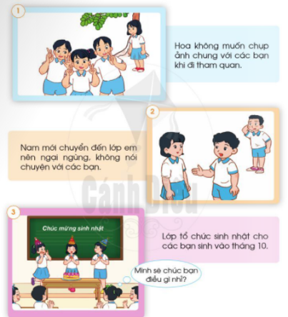  (1) Làm việc nhóm:  - GV phổ biến nhiệm vụ thảo luận nhóm: Quan sát nhân vật trong mỗi tình huống và trả lời câu hỏi:  + Điều gì xảy ra với nhân vật trong mỗi tình huống? + Các bạn trong tình huống đó đã ứng xử như thế nào?  + Nếu em là bạn trong tình huống thì em sẽ làm gì? Vì sao?  - GV yêu cầu các nhóm đóng vai thể hiện cách ứng xử của nhóm mình.  (2) Làm việc cả lớp  - GV yêu cầu các nhóm HS thực hiện đóng vai trước lớp.  - GV hướng dẫn HS chia sẻ suy nghĩ và cảm nhận của bản thân sau khi tham gia hoạt động đóng vai:  + Em đã từng gặp tình huống đó chưa?  + Em cảm thấy thế nào khi cùng bạn tham gia đóng vai tình huống đó?  + Chụp ảnh chung cùng bạn, nói chuyện với các bạn mới, cùng chúc mừng và tổ chức sinh nhật cho bạn thể hiện điều gì?  c. Kết luận:Việc thể hiện hành động thân thiện, vui vẻ với bạn bè, mọi người xung quanh sẽ mang lại những cảm xúc tích cực cho bản thân em và mọi người, em sẽ được nhiều người yêu quý. | - HS trả lời.  - HS chia thành các đội.  - HS nghe phổ biến luật chơi.  - HS chơi trò chơi.  - HS quan sát sản phẩm và bình chọn đội thắng cuộc.  - HS quan sát hình, nhân vật và đọc từng tình huống, trả lời câu hỏi.  - Điều xảy ra với nhân vật trong mỗi tình huống: Hoa không muốn chụp ảnh với các bạn khi đi tham quan; Nam mới chuyển đến lớp nên ngại ngùng, không nói chuyện với các bạn; lớp tổ chức sinh nhật cho các bạn tháng 10.  - Nếu em là bạn trong tình huống đó em sẽ: chụp ảnh cùng các bạn khi đi tham quan, chủ động trò chuyện giới thiệu về bản thân với các bạn, chúc mừng sinh nhật các bạn tháng 10.  - HS chia sẻ suy nghĩ: Chụp ảnh chung cùng bạn, nói chuyện với các bạn mới, cùng chúc mừng và tổ chức sinh nhật cho bạn thể hiện sự thân thiện, vui vẻ, hòa đồng, đoàn kết.

Ngày soạn:…/…/…
Ngày dạy:…/…/…

TUẦN 5 - TIẾT 3: SINH HOẠT LỚP – TÌM KIẾM TÀI NĂNG CỦA LỚP
I. MỤC TIÊU
1. Mức độ, yêu cầu cần đạt
- Thể hiện được năng khiếu, sở thích của bản thân thông qua hoạt động trình diễn tài năng.
- Xây dựng mối quan hệ thân thiện, vui vẻ với bạn bè.
2. Năng lực
- Năng lực chung: Giao tiếp, hợp tác ; Tự chủ, tự học.
- Năng lực riêng:Biểu dưỡng tiết mục trước lớp theo chủ đề tự chọn.
3. Phẩm chất
- Bồi dưỡng phẩm chất nhân ái, trung thực, trách nhiệm.
II. PHƯƠNG PHÁP VÀ THIẾT BỊ DẠY HỌC
1. Phương pháp dạy học
- Vấn đáp, động não, trực quan, hoạt động nhóm, đóng vai, giải quyết vấn đề, lắng nghe tích cực.
2. Thiết bị dạy học
a. Đối với GV
- Giáo án.
- SGK Hoạt động trải nghiệm.
b. Đối với HS:
- SGK.
III. CÁC HOẠT ĐỘNG DẬY HỌC
HOẠT ĐỘNG CỦA GIÁO VIÊN | HOẠT ĐỘNG CỦA HỌC SINH
I. HOẠT ĐỘNG KHỞI ĐỘNG  a. Mục tiêu: GV ổn đinh lớpvà hướng HS vào chuẩn bị tiết sinh hoạt lớp.  b. Cách tiến hành:GV điều hành lớp và nêu hoạt động Tìm kiếm tài năng của lớp.  II. HOẠT ĐỘNG HÌNH THÀNH KIẾN THỨC  a. Mục tiêu: Từng tổ thể hiện tài năng trước lớp.  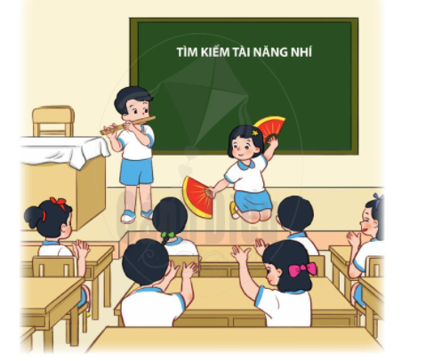  b.Cách tiến hành:  - GV hướng dẫn HS: Trên cơ sở phong trào Tìm kiếm tài năng nhí của trường phát động vào đầu tuần, mỗi tổ sẽ chọn một tiết mục biểu diễn trước lớp theo chủ đề tự chọn.  - Từng tổ thể hiện tài năng trước lớp.  - GV khen ngợi và cả lớp cùng bình chọn tiết mục sẽ tham gia biếu diễn trước toàn trường.  - GV giao nhiệm vụ và hướng dẫn HS về nhà kể cho bố mẹ, người thân nghe về những tài năng nhí của lớp. | - HS lắng nghe, thực hiện.  - HS trình diễn trước lớp.

